DAVID HERNÁNDEZ HERNÁNDEZ (DNI: 43158119-C)

1. Calcular la integral de Fourier de la siguiente señal:
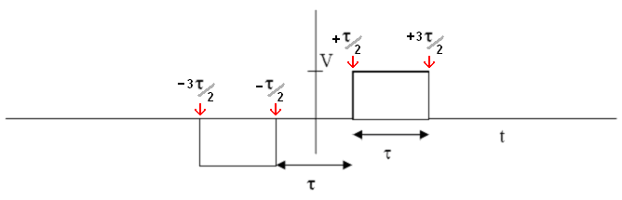

La integral de Fourier es:

∞
F(ω) = ∫ f(t) · e ^{–jωt} δt
-∞

Pero para pulsos rectangulares
(como el que pide el ejercicio) queda así:

3τ_{/2}
F(ω) = ∫ V · e ^{–jωt} δt
-3τ_{/2}

Según los puntos en los que se ha dividido la señal, podemos dividir la integral definida en:

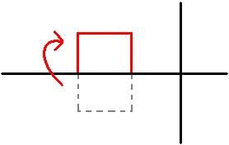
(Cambiamos el signo ya que pasamos el pulso entre -3τ_{/2 y} -τ_{/2} a positivo, así se resta con la integral en vez de sumarse)
-τ_{/2} τ_{/2} 3τ_{/2}
F(ω) = - ∫ V · e ^{–jωt} δt + ∫ V · e ^{–jωt} δt + ∫ V · e ^{–jωt} δt =
-3τ_{/2} -τ_{/2} τ_{/2}

= - V [ e ^{–j ω 3 τ / 2} - e ^{–j ω τ / 2} ] + 0 + V [e ^{j ω τ / 2} - e ^{j ω 3 τ / 2} ] => Pero, por una de las
-jω -jω propiedades, podemos desplazar la señal de -τ_{/2} y τ_{/2}
ya que será más fácil porque su integral de Fourier F(ω) es conocida.
Así pues, el desplazamiento de ambas señales sería de τ , y quedaría:

(Desplazamiento de la señal de la izq = e ^{–j ω τ} ) (Desplazamiento del pulso de la dcha = e ^{j ω τ} )
F(ω) = - V · τ sin (ω ^{τ}/₂) · e ^{–j ω τ} + V · τ sin (ω ^{τ}/₂) · e ^{j ω τ} =

ω ^{τ}/₂ ω ^{τ}/₂
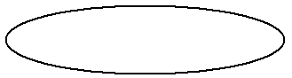
= - V · τ sin (ω ^{τ}/₂) · ( - e ^{–j ω τ} + e ^{j ω τ} ) = - 2 · V · τ sin (ω ^{τ}/₂) · sin (ω·τ) · j = F(ω)
ω ^{τ}/₂ ω ^{τ}/₂

Comprobamos que las propiedades se cumplen para ver si el resultado es correcto:

El área bajo la curva es 0 (ya que tiene la misma superficie positiva que negativa y se anulan)
Para ω = 0, F(0) = 2 · V · τ · sin (0) · sin (0) = 0
0 \\ Coinciden, por tanto, es correcto √
1
2. Utilizando los resultados anteriores calcular los coeficientes de la serie de Fourier de la siguiente señal periódica:
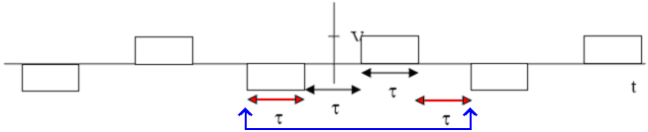

C_{n} = - 2 · V · τ sin (ω_{n} ^{τ}/₂) · sin (ω_{n}·τ) · j ω_{n} = 2π · n
ω_{n} ^{τ}/₂ _{T}

La señal es periódica cada T = 4τ como se indica en azul en la imagen. Por lo tanto:

ω_{n} = 2π · n = π · n Así pues, los 6 primeros coeficientes de la serie de Fourier serán:
4τ 2τ

ω₀ = 0 ^{rad}/_{s} → C₀ = - 2 · V · τ sin (0) · sin (0) · j = 0
0 + 1
ω₁ = π ^{rad}/_{s} → C₁ = - 2 · V · τ sin (^{π}/_{2τ} · ^{τ}/₂) · sin (^{π}/_{2τ} · τ) · j = - 2 · V · τ sin (^{π}/₄) · sin (^{π}/₂) j
2τ ^{π}/_{2τ} · ^{τ}/₂ ^{π}/₄

ω₂ = π ^{rad}/_{s} → C₂ = - 2 · V · τ sin (^{π}/_{τ} · ^{τ}/₂) · sin (π · τ) · j = - 2 · V · τ sin (^{π}/₂) · sin (π) j = 0
τ ^{π}/_{τ} · ^{τ}/₂ ^{π}/₂
+ -1
ω₃ = 3π ^{rad}/_{s} → C₃ = - 2 · V · τ sin (^{3π}/₄) · sin (^{3π}/₂) j
2τ ^{3π}/₄

ω₄ = 2π ^{rad}/_{s} → C₄ = - 2 · V · τ sin (π) · sin (2π) j = 0
τ π
- 1
ω₅ = 5π ^{rad}/_{s} → C₅ = - 2 · V · τ sin (^{5π}/₄) · sin (^{5π}/₂) j Según los signos obtenidos,
2τ ^{5π}/₄ la representación del espectro
será como se muestra en el
ω₆ = 3π ^{rad}/_{s} → C₆ = - 2 · V · τ sin (^{3π}/₂) · sin (3π) j = 0 apartado siguiente:
τ ^{3π}/₂

Calcular y representar el espectro en frecuencia para los 6 primeros coeficientes:

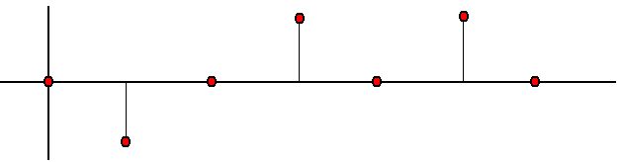
j C_{n}

ω₀ ω₁ ω₂ ω₃ ω₄ ω₅ ω₆ ω
0 ^{π}/_{2τ} ^{π}/_{τ} ^{3π}/_{2τ} ^{2π}/_{τ} ^{5π}/_{2τ} ^{3π}/_{τ}

